Popis pro vygenerování monitorovací zprávy

- 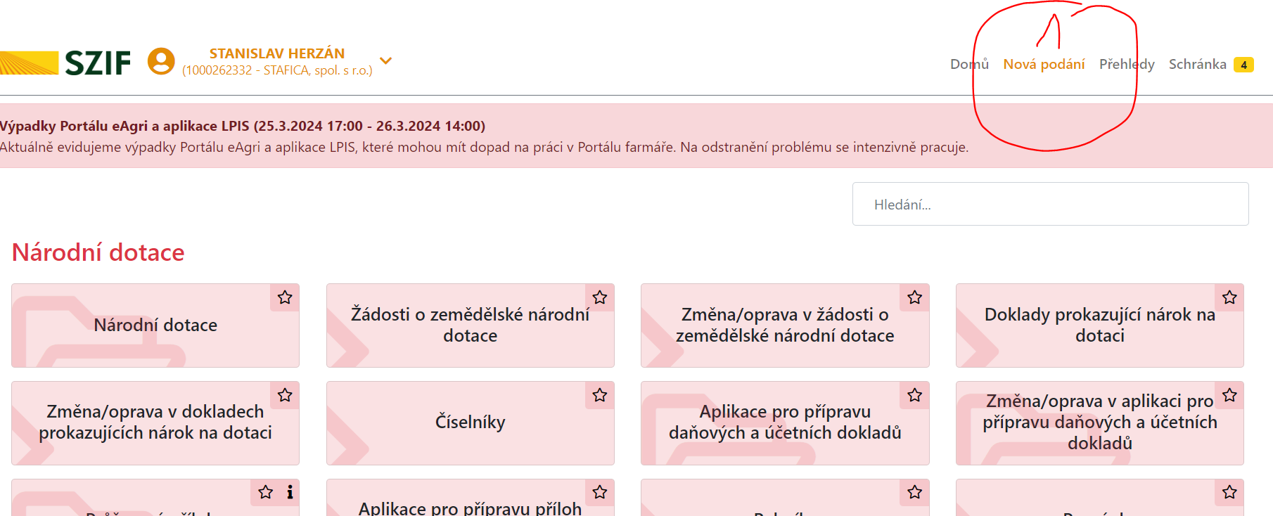

- 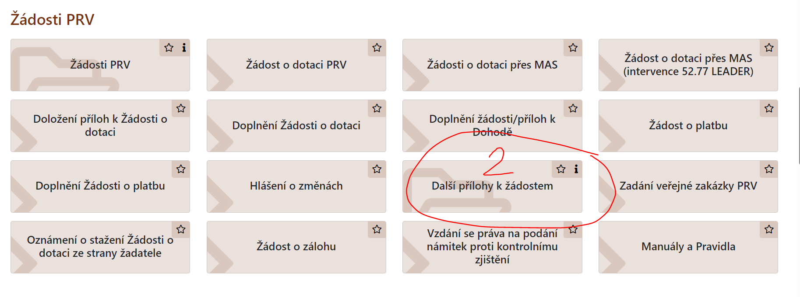

- 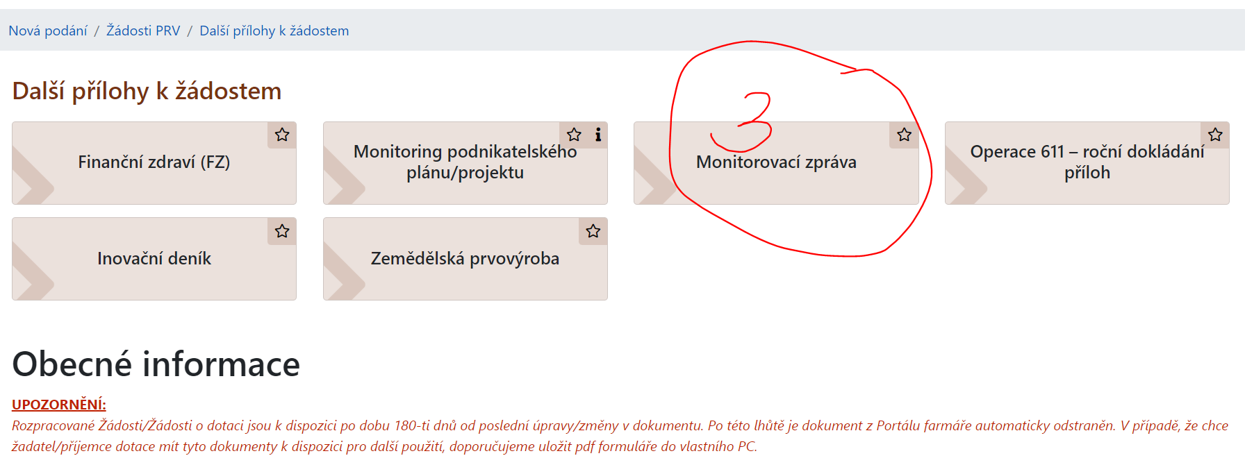
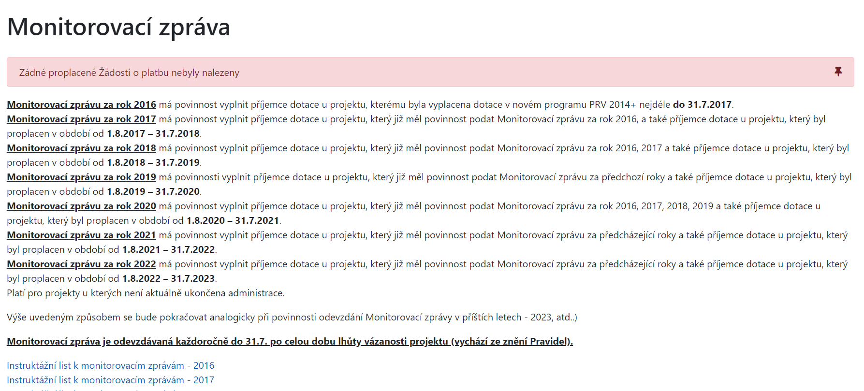

- Na této stránce najdete i manuál

- 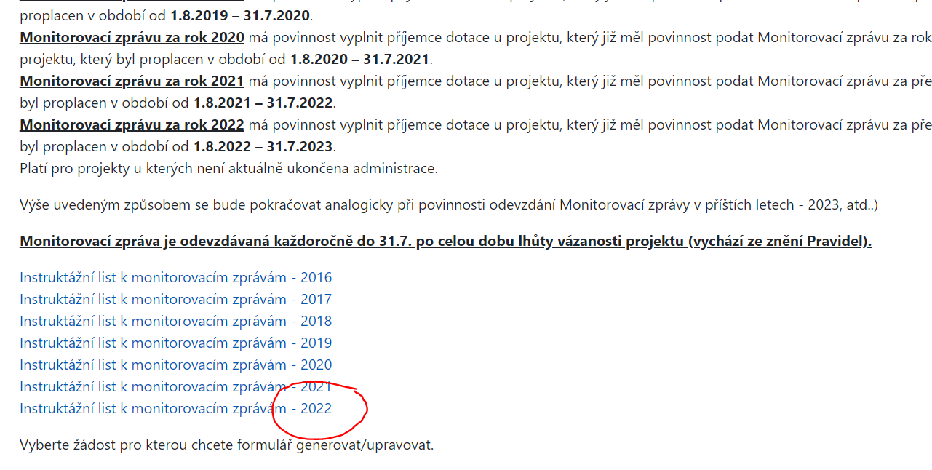

Potom si už jen vygenerujete zprávu, musíte ji uložit a až tato Vám půjde vyplňovat. Podobnou cestou zase pak vložíte a odešlete.

